**CASOS DE USO**

* Mostrar pantalla de artículos disponibles

1. Identificar artículos en stock.
2. Seleccionar artículos con mayor cantidad de ventas, con promociones disponibles y nuevos ingresos en Open Shop.
3. Exponer artículos nombrados con anterioridad.

* Agregar artículo a Carro de Compras

1. Identificar acción realizada por Usuario.
2. Identificar artículo seleccionado.
3. Incorporar artículo seleccionado a Carro de Compras.

**SUBCASOS DE USO**

* Mostrar pantalla de artículos disponibles

1. Identificar artículos en stock.

El usuario ingresa a Open Shop, por lo tanto, se identificarán aquellos artículos que se encuentren disponibles y en stock, conllevando a una posible compra futura.

Consecuencia: Son seleccionados artículos disponibles para venta.

1. Seleccionar artículos con mayor cantidad de ventas, con promociones disponibles y nuevos ingresos en Open Shop.

Una vez obtenidos los artículos en stock, serán identificados aquellos que cuenten con promociones o mayor cantidad de venta al público. A su vez, serán detallados nuevos ingresos en la Tienda.

Consecuencia: Son seleccionados los artículos de mayor relevancia y potencial de venta al público.

1. Exponer artículos nombrados con anterioridad.

Los artículos han sido identificados y seleccionados. El posterior paso representa la exposición de los anteriormente mencionados en Pantalla Principal de Open Shop.

Consecuencia: Usuario pueda identificar artículos de su agrado e ingresarlos posteriormente en Carro de Compras.

* Agregar artículo a Carro de Compras

1. Identificar acción realizada por Usuario.

El Usuario quiere agregar los artículos seleccionados en su Carro de Compra. Es por ello que realiza un click al botón “Agregar al Carro de Compras”. Esta acción es leída y procesada.

Consecuencia: Se identifica la acción requerida por Usuario. Son seleccionados los procesos relacionados a esta Acción específica.

1. Identificar artículo seleccionado.

Una vez identificada la acción realizada por el Usuario, se identificará el o los artículos seleccionados por el mismo.

Consecuencia: Se identifica los artículos seleccionados por Usuario. El artículo, sus características y detalles serán expuestos posteriormente en Carro de Compras

1. Incorporar artículo seleccionado a Carro de Compras.

Los artículos han sido seleccionados. El posterior paso representa la incorporación al Carro de Compras del Usuario. Allí se encontrarán todos los artículos deseados por el Usuario y que quiere comprar actualmente.

Consecuencia: Usuario realmente desea el o los artículos seleccionados con anterioridad. Se lleva a cabo los pasos correspondientes al Concretado de Compra y las unidades vendidas se darán de baja en Stock de Open Shop.

**DIAGRAMAS DE CLASE Y DIAGRAMAS DE SECUENCIA**

* Mostrar pantalla de artículos disponibles

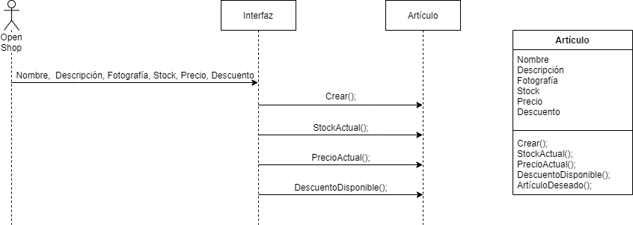

* Agregar artículo a Carro de Compras

